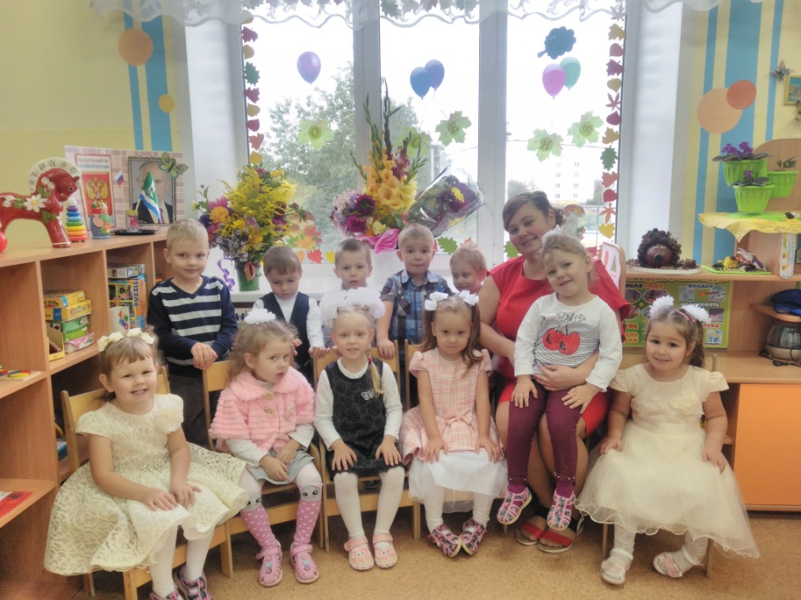

1. Познавательно – исследовательская деятельность

( ознакомление с миром природы)

Тема: «Экологическая тропа весной»

Рекомендации родителям:

1. просмотреть видео – занятие по ссылке: <https://youtu.be/inpRPOjgVJO>
2. беседа с ребенком по вопросам: - Какие приметы весны ты знаешь?

- Когда ты заметил первые приметы весны?

- Какие это приметы?

- Назови весенние месяцы.

- Назови перелетных птиц. Расскажи о жизни птиц и зверей весной.

- Как трудятся колхозники на полях?

- Какой сельскохозяйственный инвентарь ты знаешь?

- Для чего он нужен?

(ФЭМП)

Тема: «Дидактические игры своими руками» (импровизация родителей)

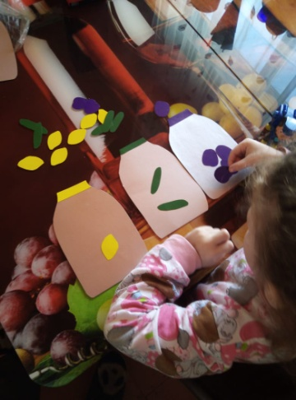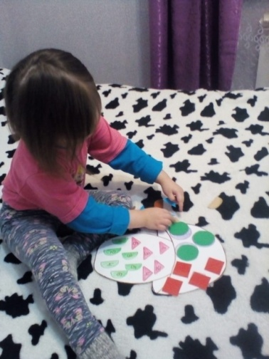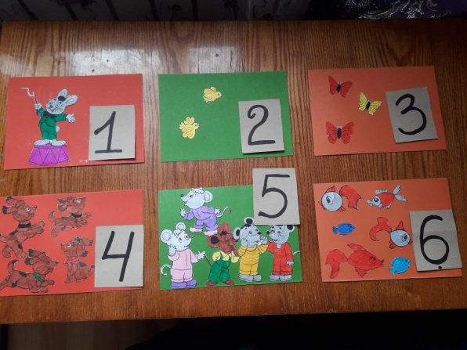

2. Художественно – эстетическое развитие

(Рисование) Тема: «Мое любимое солнышко» (по импровизации родителей)

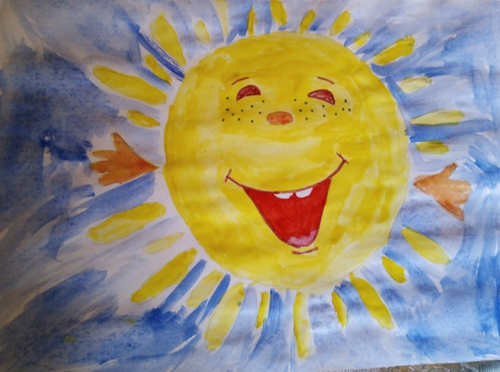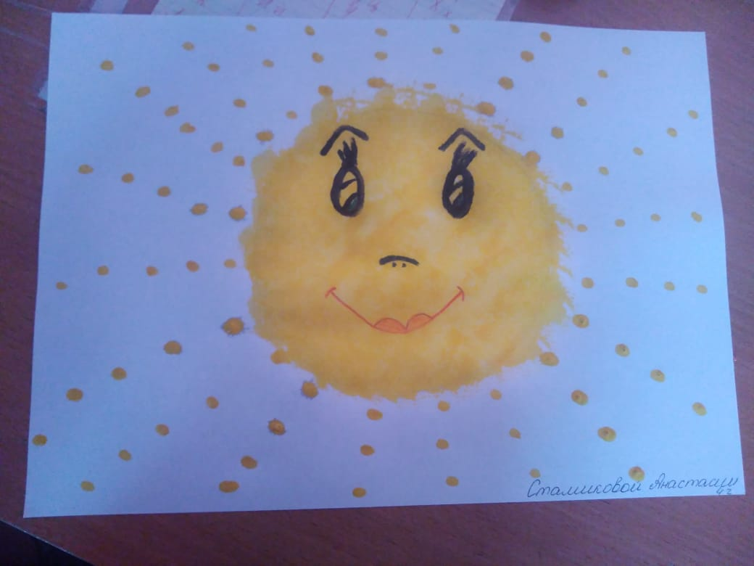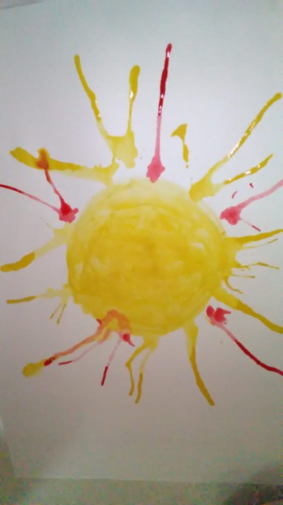

(Лепка)

Тема: «Пасхальное яйцо» (импровизация родителей)

(*Рекомендации родителям посмотреть информацию о Пасхе предоставленную воспитателем на сайте ДОУ*).

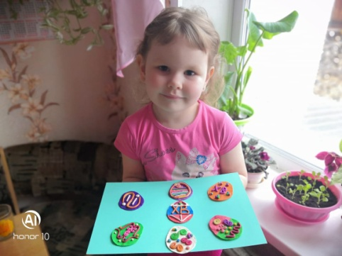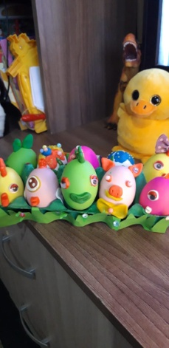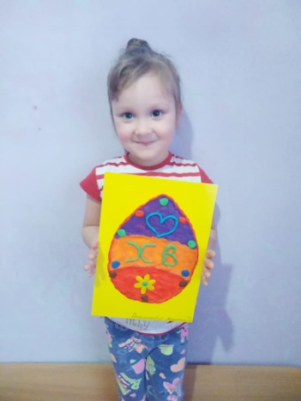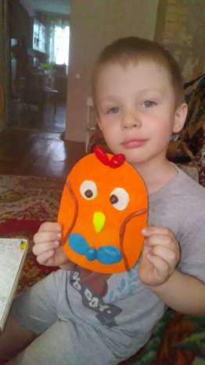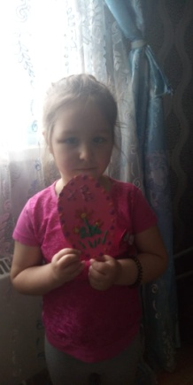

1. Коммуникативная деятельность (Развитие речи)

Тема: «Сказка М. Сибиряка по Комара Комаровича»

Рекомендации родителям: посмотреть сказку, если нет возможности ее прочитать, по ссылке: <https://youtu.be/gNw2xdpmYHs>

Также сохраняем здоровье с помощью зарядки и физических упражнений:

